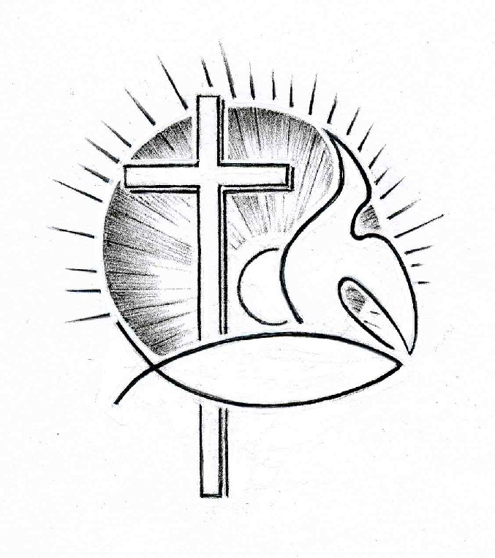PROTESTANTSE GEMEENTE TE COLIJNSPLAAT

Kerkdienst op 11 september 2016 in de Dorpskerk

STARTDIENST met als thema:

DEEL JE LEVEN

In deze dienst wordt Joop Laan bevestigd als diaken.
Muzikale medewerking wordt verleend door Anja Kopmels (zang en gitaar).

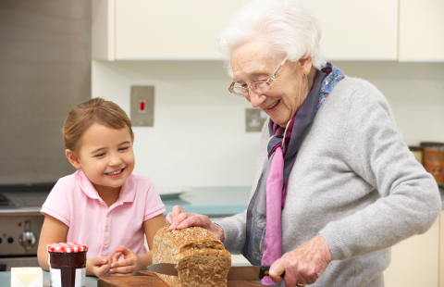

Voorganger: Ds. A. Spaans
Ouderling: Dhr. H. Hoffman
Organist: Dhr. A. Verhorst
Koster: Dhr. J. Siereveld
Beamer: Dhr. D. Nagtegaal
Gastvrouw: Mevr. N. Nagtegaal
Lector: Mevr. J. Jobse
Orgelspel voor de dienst

Binnenkomst, welkom en mededelingen

Zingen: Psalm 84:1 en 2 (staande)

Hoe lieflijk, hoe goed is mij, HEER, het huis waar Gij uw naam en eer
hebt laten wonen bij de mensen. Hoe brand ik van verlangen om
te komen in uw heiligdom. Wat zou mijn hart nog liever wensen
dan dat het juichend U ontmoet die leven zijt en leven doet.

Het heil dat uw altaar omgeeft beschermt en koestert al wat leeft.
De mus, de zwaluw vindt een woning. Haar jongen zijn in veiligheid.
Mij is een schuilplaats toebereid in het paleis van U, mijn Koning.
Heil hen die toeven aan uw hof en steeds zich wijden aan uw lof.

Stil gebed, bemoediging en groet (staande)

Zang door Anja: Zing, vecht, huil, bid, lach, werk en bewonder (Ramses Shaffy)
Voor degene in z'n schuilhoek achter glas
Voor degene met de dichtbeslagen ramen
Voor degene die dacht dat-ie alleen was
Moet nu weten, we zijn allemaal samen
Voor degene met 't dichtgeslagen boek
Voor degene met de snelvergeten namen
Voor degene met 't vruchteloze zoeken
Moet nu weten, we zijn allemaal samen
Refrein: Zing, vecht, huil, bid, lach, werk en bewonder
Zing, vecht, huil, bid, lach, werk en bewonder
Zing, vecht, huil, bid, lach, werk en bewonder
Zing, vecht, huil, bid, lach, werk en bewonder
Niet zonder ons
Voor degene met z'n slapeloze nacht
Voor degene die 't geluk niet kan beamen
Voor degene die niets doet, alleen maar wacht
Moet nu weten, we zijn allemaal samen
Voor degene met z'n mateloze trots
op z'n risicoloze hoge toren
Op z'n risicoloze hoge rots
Moet nu weten, zo zijn we niet geboren
Refrein
Voor degene met z'n open gezicht
Voor degene met 't naakte lichaam
Voor degene in 't witte licht
Voor degene die weet, we komen samen
Refrein:
Bevestiging van Joop Laan als diaken:
- Presentatie
- Inleiding over het kerkelijk ambt
- Beantwoording van de vragen
- Ambtszegen
- Zingen: Evangelische Liedbundel 184:1,3 en 4

Ik wandel in het licht met Jezus. Het donk’re dal ligt achter mij
en ’k weet mij in zijn trouw geborgen; welk een liefdevolle vriend is Hij. refrein

Refrein: Ik wandel in het licht met Jezus, en ’k luister naar zijn dierb’re stem
en niets kan m’ ooit van Jezus scheiden, sinds ik wandel in het licht met Hem.

Ik wandel in het licht met Jezus, mijn ziel is Hem gans toegewijd,
Met Hem verrezen tot nieuw leven, volg ’k mijn Heiland tot in eeuwigheid. refrein
Ik wandel in het licht met Jezus, o mocht ik zelf een lichtje zijn,
dat straalt te midden van de wereld, die gebukt gaat onder zorg en pijn. refrein

- Toespraakje

Gebed

Schriftlezing: Handelingen 2:42-46 en 27:18-26, 33-38 (Bijbel in Gewone Taal)

Alle gelovigen gingen met elkaar om als mensen van één familie. Ze kregen van de apostelen uitleg over Jezus. En ze kwamen steeds bij elkaar om te bidden en om met elkaar het brood te delen. De apostelen deden veel wonderen, en iedereen was diep onder de indruk.
Alle gelovigen kwamen steeds bij elkaar. Ze deelden alles wat ze hadden. Ze verkochten hun bezittingen, en het geld gaven ze aan iedereen die het nodig had. Elke dag kwamen ze naar de tempel om samen te zijn. Bij elkaar thuis deelden ze het brood. Vol vreugde aten ze samen, en iedereen was even belangrijk.

Het bleef hard stormen, en de volgende dag waren we nog steeds in gevaar. Daarom gooiden de zeemannen de lading van het schip in zee. En weer een dag later gooiden ze zelfs een deel van de zeilen weg. Dagenlang was de zon niet te zien, en ’s nachts zagen we ook geen sterren. Het bleef maar stormen. Ten slotte hadden we geen hoop meer dat we ooit nog gered zouden worden. De mensen op het schip wilden niet meer eten. Maar Paulus ging tussen hen in staan en zei: ‘Jullie hadden naar mij moeten luisteren en op Kreta moeten blijven. Dan waren we niet in deze problemen terechtgekomen. En dan hadden we niets in zee hoeven gooien. Nu vraag ik jullie om moed te houden. Want het schip zal wel zinken, maar niemand van ons zal sterven. Een engel van de God die ik dien, heeft me dat verteld. Vannacht kwam die engel naar me toe. Hij zei: ‘Wees niet bang, Paulus. Jij moet naar de keizer toe. En vanwege jou zal God alle mensen op het schip redden.’ Houd dus allemaal moed! Want ik vertrouw op God. Ik weet zeker dat alles zal gaan zoals de engel gezegd heeft. Het schip zal zinken in de buurt van een eiland.’ (…) Nog voordat het ochtend werd, wilde Paulus dat iedereen wat ging eten. Hij zei: ‘Jullie zijn nu al veertien dagen lang bang, en al die tijd hebben jullie niets gegeten. Maar nu moeten jullie echt iets eten. Dat is nodig voor jullie redding. Want er zal niets met jullie gebeuren.’ Toen Paulus dat gezegd had, pakte hij een brood en dankte God. Iedereen zag hoe hij het brood in stukken brak en begon te eten. Daardoor kregen de mensen nieuwe moed, en iedereen begon te eten.

Zingen: Evangelische Liedbundel 448

Je hoeft niet bang te zijn, al gaat de storm tekeer.
Leg maar gewoon je hand in die van onze Heer.
Je hoeft niet bang te zijn, als oorlog komt of pijn.
De Heer zal als een muur rondom je leven zijn.
Je hoeft niet bang te zijn, al gaan de lichten uit.
God is er en Hij blijft, als jij je ogen sluit.

Uitleg en verkondiging

Zingen: Evangelische Liedbundel 401

Wij willen gaven delen met mensen wereldwijd.
Want delen wordt tot helen wanneer de ander lijdt.
De Heer heeft zich gegeven en deelde onze nood.
Zo heelde Hij ons leven. Hij is het levend brood.

Ver waren wij gaan dwalen, de wijde wereld rond.
Maar ’t was slechts om te halen en hebzucht was de grond.
Het rijk dat wij zo bouwden hield in de tijd geen stand.
Wat wij als groots beschouwden, sloeg met uit onze hand.

Meer dan wij konden dromen, geschiedt in onze tijd.
Er is een weg gekomen van wederkerigheid.
Nu leren wij ontvangen; zij geven van hun kant.
Geen strijd meer om belangen, zo komt Gods rijk tot stand.

Geloofsbelijdenis (gezamenlijk gesproken)

Ik geloof in God de Vader, de Almachtige, de Schepper van hemel en aarde; en in Jezus Christus, zijn eniggeboren Zoon, onze Heer, die ontvangen is van de heilige Geest, geboren uit de maagd Maria, die geleden heeft onder Pontius Pilatus, is gekruisigd, gestorven en be-graven, nedergedaald ter helle, ten derden dage wederom opgestaan van de doden, opgevaren ten hemel, zittende ter rechterhand van God, de almachtige Vader, vanwaar Hij komen zal om te oordelen de levenden en de doden; ik geloof in de heilige Geest; ik geloof de heilige, alge-mene christelijke Kerk, de gemeenschap der heiligen, vergeving der zonden, wederopstanding des vleses en een eeuwig leven. Amen.

Zingen: Nieuw Liedboek 916

Je kunt niet dieper vallen dan in Gods eigen hand,
waarmee Hij ons barmhartig omvat aan alle kant.

Eens komen alle paden van lot en schuld, van dood,
bijeen in zijn genade, voorbij aan alle nood.

Door God zijn wij omgeven zoals wij hier bestaan.
In Hem zullen wij leven en tot zijn feest ingaan.

Dankgebed en voorbeden, stil gebed en ‘Onze Vader’

Inzameling van de gaven: kerk; OEJ. Gevolgd door zingen: Evangelische Liedb. 269:1 en 2

Wij leggen onze gaven bij die van and’ren neer.
Alleen wanneer wij delen kan ieder leven, Heer.

Alleen wanneer wij geven krijgt elk zijn part en deel,
en heeft op aarde niemand te weinig of te veel.

Slotlied: ‘Ontvangen land’ (ds. Arie van der Maas) Melodie: ‘O eeuw’ge Vader, sterk in macht…’

Dit land ontvangen uit de zee, en dan weer nam de vloed het mee…
Een plek gegeven aan de mens, om vorm te geven aan Gods wens.
Zo zoeken wij de overkant, met Woord en Geest in zee en land!

Op Schouwen en in Duiveland spreekt vader Cats tot Frans Mallan.
En waar de Thoolse Eendracht stroomt, daar wordt steeds weer Gods kerk gedroomd.
Zo zoeken wij de overkant, met Woord en Geest in zee en land!

De Bevelanden, zuid en noord, van vrolijk Rooms tot d’ Enge poort,
de kust van Walch’ren, zomertijd, geloof met zuinigheid en vlijt.
Zo zoeken wij de overkant, met Woord en Geest in zee en land!

Van Breskens tot aan St. Jansteen, een land apart weet iedereen.
Zo bloeit ons Zeeland voor Gods oog zo kleurrijk als de regenboog.
Zo straalt ons toe de overkant, hier zijn wij thuis in zee en land!

Zegen, beantwoord met zingen: Gezang 456:3 (staande)

Amen, amen, amen! Dat wij niet beschamen
Jezus Christus onze Heer, amen, God, uw naam ter eer!

Zang door Anja: Gae je mee onderweg
A leid nae B leid nae C, gae je mee onderweg
van’t begin naer et eind - ‘t is een eele Odyssee
Neem je hebben en houwen mae glad nie mi mee
tis tevee, je zinkt weg in de diepte, ja
glad nae benee in de diepte, daer is gin verschil
Goed van te voren bedienke wat aj’noe echt wil

Ist et een rechte weg of gaet et oale kant
Dat is waarschienlijker en ok wè logisch want
Mensen, me volge ’t gevoel, nie zozeer ’t verstand
Mae da’s nie erg of nie slecht – geef mekoare een and
En kiekt veruut nae de toekomst; wi gae me naertoe?
Laete me saemen gae, alleene ist glad nie te doeë

Deurtocht deu de zeeë, is dat nie een eel oud en prachtig meta-
Voo een mensenleven ier, op deze planeet? foor
En oal et tobben en streven ’t amme doe
doe doe doe doe doe doe doe
Maek jen eihe sterk, en oal et ouwe spul: laet mae stae!
Men bin onderweg, en vee bagage is niks gedae

Ist et een rechte weg of gaet et oale kant
Dat is waarschienlijker en ok wè logisch want
Mensen, me volge ’t gevoel, nie zozeer ’t verstand
Mae da’s nie erg of nie slecht – geef mekoare een and
En kiekt veruut nae de toekomst; wi gae me naertoe?
Laete me saemen gae, alleene ist glad nie te doeë

Tocht deu de woestijn, is dat nie een eel oud en prachtig meta-
Voo de samenleving ier op deze planeet? foor
En oal et tobben en streven ’t amme doe
doe doe doe doe doe doe doe
Maeke me ons sterk, en oal et ouwe spul: laet mae stae!
Men bin onderweg, en vee bagage is niks gedae

A leid nae B leid nae C, gae je mee
onderweg, gae je mee onderweg
Gae je mee onderweg, gae je mee onderweg….

Welkom op de koffie of thee in de Thuishaven!

Activiteiten van onze gemeente waaraan u het komende kerkelijk seizoen deel kunt nemen:

- Bijbelgespreksgroep: eens per maand op maandagmiddag van 13.45 tot 15.30 uur in de consistorie. Eerste keer morgenmiddag.
- Gebedsmoment: eens per maand om maandagmiddag vanaf 16.00 uur in de consistorie (na de Bijbelgespreksgroep). Eerste keer: morgenmiddag.
- Gespreksgroep: eens per maand à zes weken wordt er een thema besproken. Volgende keer: woensdag 5 oktober a.s om 20.00 uur in de pastorie. Onderwerp: ‘Jezus volgen’- wat betekent dat voor jou?
- Inloopuurtje: om de twee weken op woensdagmorgen vanaf 9.30 uur tot 11.00 uur in de Thuishaven. Creatief koffieuurtje + schrijven voor Amnesty.
- Stiltemeditatie: eens per maand 19.00 – 19.30 uur tijd voor bezinning en gebed in de Dorpskerk. Eerste keer: a.s. woensdag 14 september.
- ‘Zet een stap’: eens per maand een meditatieve wandeling met een Bijbeltekst ter overweging, tussen 19.00 en 20.30 uur, in een van de zes dorpen van Noord-Beveland. Eerste keer: a.s. donderdag 15 september (kerk Kortgene).

